“好大学在线”使用指南及常见问答（2019）
同学们好，
大家在使用好大学在线时会出现各种各样的问题，请在学习前仔细阅读使用手册，保证顺利学习。好大学在线君在这里汇总了各大主要问题，帮助大家解决疑难，这份攻略请收下。

- 使用平台进行学分学习时，建议使用电脑网页登录。
手机端或APP登录可能会由于手机兼容性问题影响学习记录。
- 网页推荐Google Chrome浏览器，避免网页加载，视频播放等等网页兼容性问题。
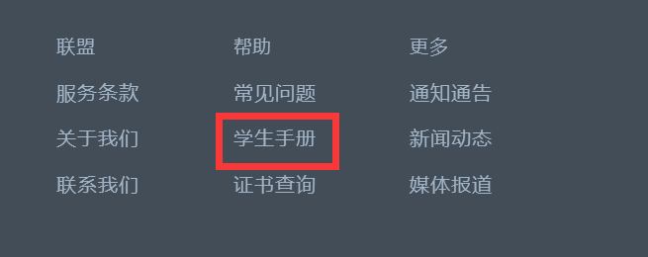
- 关于平台如何注册，登录，学习等基本问题可以参照网页最下方的“常见问题”和“学生手册”。
- （网页链接http://www.cnmooc.org/home/helpCenter/1/defaultmenu.mooc）

下面分别介绍平台使用方式和常见问题，分为三部分：学习前准备，课程学习，课程成
绩证书。

- 学习前准备
1.注册和登录
在学校教务处选了好大学在线的课之后，需要注册好大学在线的账号学习。如果学校有
独立的慕课学习平台，请在学校平台登录（账号为：学校缩写+学号/学号，初始密码：123456）；学校有独立的平台且有统一身份认证，在学校平台使用统一身份认证登录；如果没有，需要在好大学在线注册登录（好大学在线网址：http://www.cnmooc.org/home/index.mooc）。
平台支持QQ和微信登录，但建议用邮箱注册登录，QQ登录目前不支持修改密码。
2.邮箱激活
注册后收到激活邮箱，进行激活；
3.在校认证
完成后，请到“个人设置“中完成“在校认证“。（姓名、学号、学校三项必须准确，请注意键盘大小写和全角半角，不要留空。学校填写简体中文，如果学校是分校或学院请填写完整，如哈尔滨工业大学（深圳），不可填写“哈尔滨工业大学”；宁夏大学新华学院，不可填写宁夏大学）。
如果信息填写正确，请等待认证通过，当头像右侧出现黄色小v时代表认证成功。否则最后学习成绩将无法与学校系统匹配。

- 常见问题：
1.收不到激活邮件或激活邮件失效怎么办？
激活邮件发送时间可能较长，有时需要等待1-2天，如果激活邮件过期，请再激活一次。

2.我在进行在校认证时，提示填写的学生身份已被占用，这是为什么，应该怎么办？
可能原因：
- 身份信息填写有误（请仔细检查）
- 之前注册过账号，已进行身份认证（请使用原来的账号）
- 所在学校有独立平台，须在学校平台上用统一身份登录；若无统一身份认证，可用学号（或学校缩写+学号）+初始密码123456登录
其他情况可联系客服查证

3.用QQ登录或用微信登录之后如何设置密码？
QQ和微信目前不支持密码登录，后续将更新，如需修改，可以咨询客服。

4.在校认证需要多长时间？
学校选课名单导入后，会自动通过认证。一般需要等待学校导入名单，开课之前可以完成。如果不是学分学习，则不需要在校认证。

5. 为什么我已经通过在校认证，还看不到在学校选的课？
请检查，是否在“即将开始”中看到课程
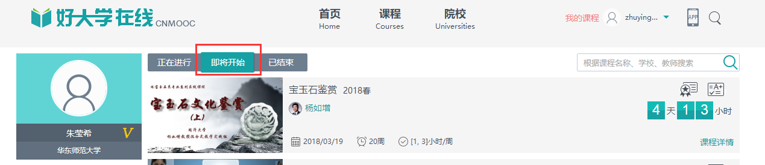
如果没有，可能有两种情况：
（1）如果是在开课前，可能学校选课名单还未完成导入，请耐心等待，同时也可以问一下身边同学验证。
（2）如果已过了开课时间，依然看不到课程，那么可能是在校认证的信息有问题，请联系客服修改。
6. 我在进行在校认证时，找不到自己的学校怎么办？可以申请证书吗？
找不到自己的学校说明你的学校还不是好大学在线的学分合作院校，个人设置中的学校一栏是无法填写的。但是不用担心，在你完成注册后，同样可以选择课程，只要选择非学分学就可以了。在这种情况下，你只要课程学习合格同样可以申请证书。

7.使用好大学在线学习，和学校的选修课、修学分有什么关系？
好大学在线给大家提供的是一个开放课程的平台，涉及选课和是否能获得学分，需要咨询所在学校教务处。

8.为什么有的课程选不了？
请确定所选的课程在选课时间范围内。
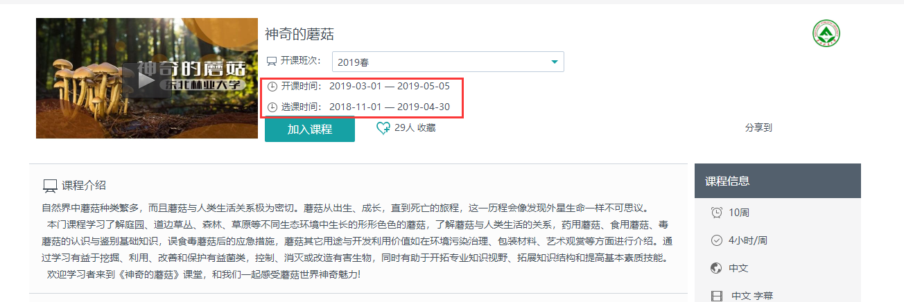

9.如何选择是学分学习还是兴趣学习？
在选择“加入课程”之后，将会有窗口提示选择学习的类型。
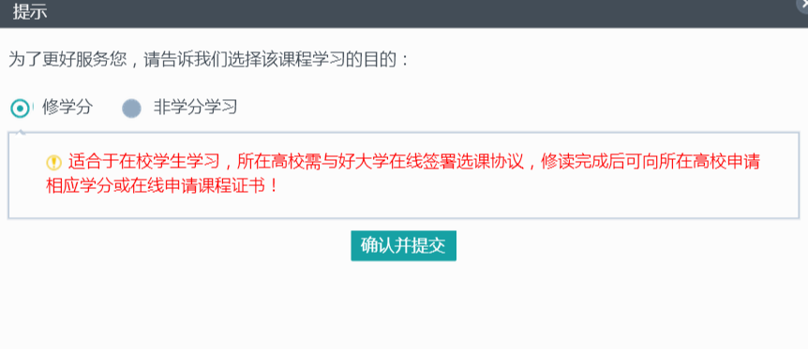

10.为何有的课在选择“加入课程”之后，不可以选择学习类型？
课程默认是开放课程或兴趣课程

11.错过选课时间，还能否加入学分学习？
错过选课时间，不能再注册课程，若要加入学分学习，需要联系老师从后台添加

12.为什么选修了课程之后，只能看到一部分内容？
很多课程内容是按星期发布，所以当周只能这看到本周和之前的内容，课程结束后才能看到所有内容。

13.好大学在线的手机APP怎么下载？
好大学在线首页右上角的APP标志，点击即可可获取下载地址。但如要获得学习记录，推荐使用网页学习，更加稳定。

14. 为什么在手机APP上可以使用统一身份认证登录，电脑登不上去？
电脑网页登录需要申请账号，若要用统一身份认证登录，需从学校独立平台进入（学校入口问题，可咨询学校教务处）。

15. 密码忘记了怎么办？
可以在网站首页找回密码

16.课程收费吗？
目前网站的课程都是免费的，获取认证证书需要收费，每门课程100元。证书只提供纸质版，没有电子版。

17.用QQ号和微信登陆后可以用邮箱登录吗？
用QQ和微信登录后可以绑定邮箱

18.用统一身份认证登录后可以修改账号和密码吗？
可以

二、课程学习
1.课程信息
学习时请注意查看“课程信息”，包括老师发布的“课程公告”，“课程大纲”，以及“考核标准”（不同学习内容所占分数比例），每门课各不相同。
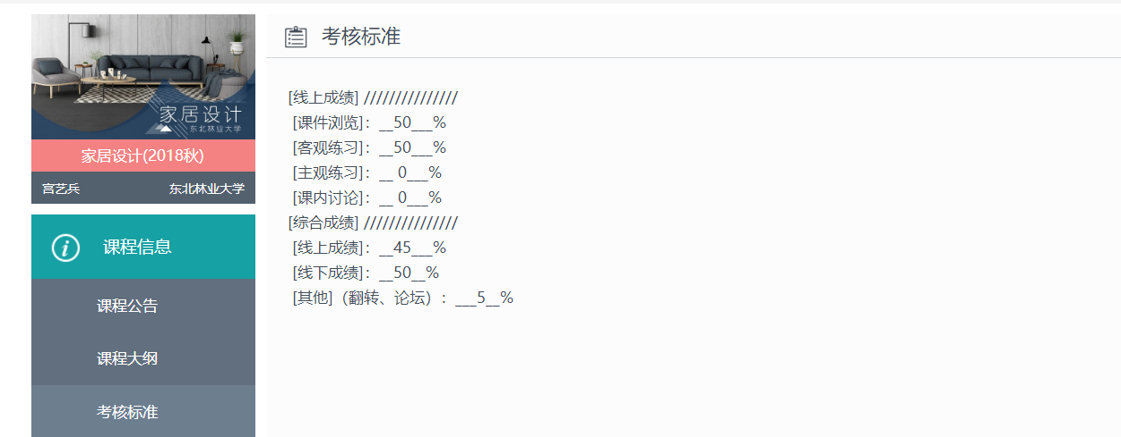

2.课程内容
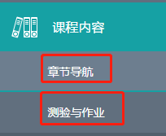
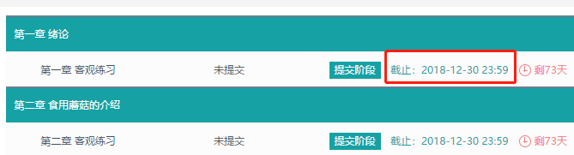
点击课程左侧菜单栏“章节导航”即可开始课程学习。“测验与作业”中显示课程作业，每周作业都有截止日期，请按时提交完成哦！（如果有主观题互评，将在答题截止后开启，请认真完成互评，否则主观题得不到评分哟。如果对互评打分不满意，可以在互评截止3天之内进行申诉，请关注申诉时间，以免错过。）
“课件浏览”不仅包括观看视频，也包括其他学习材料（文档等）。
如果课程内容中显示“线上考试”“翻转课堂”和“线下考试”等部分，需要看不同课程的安排和所在学校通知，如果没有通知或安排，不用查看。
如果课程中有“线上考试”，请注意一定要在完成后“提交”否则没有答题记录，如果中途离开，可以先“暂存”，考试时间将累加进行。

- 常见问题：
1.我的学习进度如何查询，为什么记录的时间不对？
学习进度可在课程条目中的“学习统计”中查看，如下图：
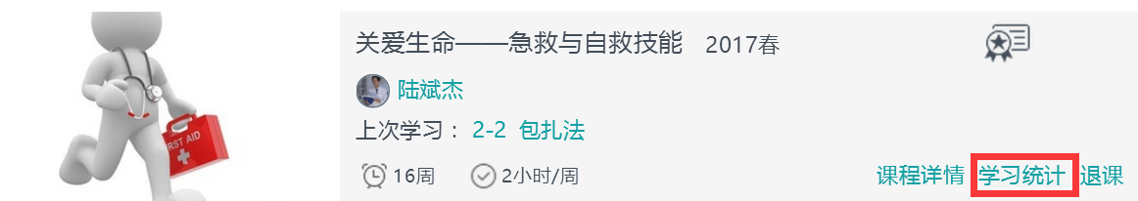
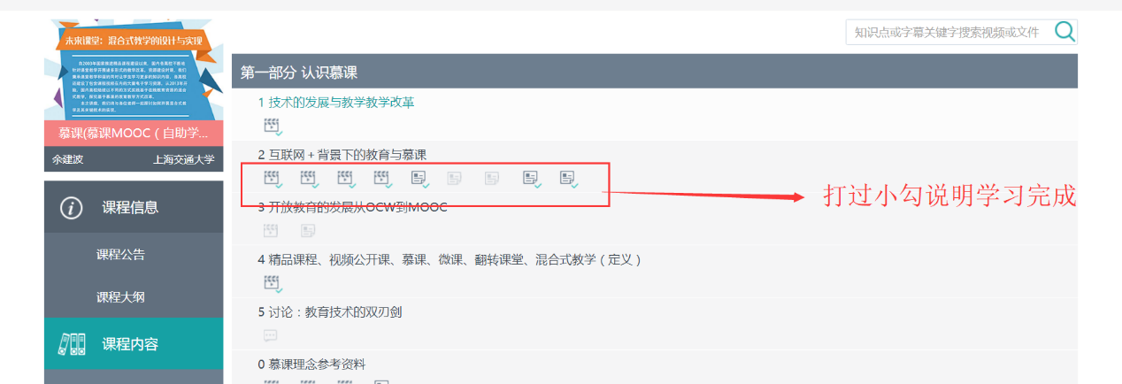
学习时长是隔天计算的，因此请隔天查看。如果长时间界面不动的话，会掉线，学习进度得不到记录，一定要保证学习时是登录状态，这样过才会被记录。建议使用电脑观看，保证登录状态稳定。另外学习时长对学习成绩影响不大，只要看完之后视频下面打过小勾，就说明有课件浏览的记录了。在观看视频中拖动进度条，对学习记录没有影响。

2.为什么有的视频不能拖动进度条？
视频能否拖动进度条由课程老师设置，有些课程可以，有些课程出于老师的教学考虑没有设置。

3.课程有考试吗？如何查看成绩考核方式？
在课程左侧目录中的“课程信息”下，查看“考核标准“，可看到考试方式和每部分学习所占比例。关于线下考试的安排需要咨询所在学校。

4.选了课可以退课吗？
如果是兴趣学习可以退课，页面有退课按钮。如果是学分学习，用户不能自行退课。如果没在学校教务系统中选课，那么在平台上选错课对修学分没有任何影响。如果在学校教务系统中已选课，希望退课，那么需向学校教务处同意申请，之后再由平台处理。

5.课程学习和测试有没有时间限制？
课程视频每周更新，可以自选时间观看，但每周发布的作业以及测试是有时间限制的，会有邮件提醒，请在规定时间内完成，以免影响学习进度和成绩，错过之后原则上无法补做。

6.课程和课程副本应该看哪一个？
如果个人学习中心出现了两个名字相同的课程，其中一个为副本，请与学校教务处联系，确认哪一门是学校学分课。

7.怎么知道我选的课程是修学分还是非学分学习
可以通过看能否退课判断，非学分课可以退课，学分课则不能。
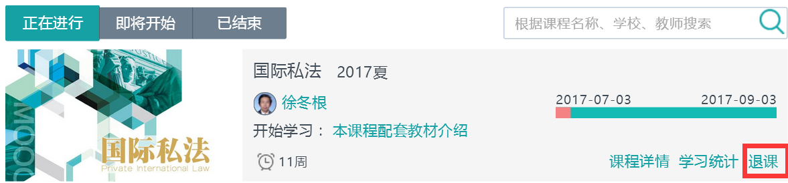

8.错过了作业提交(考试)时间或者成绩不理想可以补交吗？如何补交作业？可以补交几次？
个人原因错过提交时间，不开设补交，每次作业的提交次数有限制，超过提交次数，也不能补交。如学校选课时间晚或特殊情况，会酌情开补交，并通过公告提醒。需要注意的是，如果原来作业可以提交多次，在所有补交中都只能提交1次。（互评作业错过后，助教将统一处理）。补交界面就在测试和练习中，当练习旁出现“可补交”提示后，可进入最右侧“查看”进行补交。
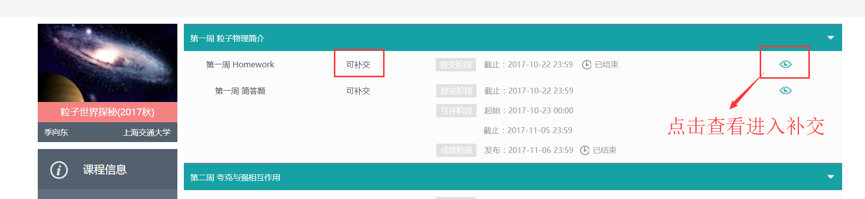

9.互评作业没有人评分，得不到成绩怎么办？
如果互评部分没有评分，课程无法正常结束，会有助教和老师处理。
如果已经互评完成，但没有成绩，说明成绩还没有发布，等待即可。

10. 对互评分数不满意怎么办？
对互评分数不满意，可以在互评栏里进行申诉，会有老师和助教处理查看，予以合理的评判。

11. 作业补交之后错过申诉日期怎么办？
咨询客服，会酌情处理

12. 补交之后错过互评时间，如何完成互评？
补交截止之后可以进行互评，请关注平台信息；

13.为什么一些测试题做完之后没有答案？
测试是否给出答案也是由老师设置的，一些测试由于老师教学考虑没有放上答案，但可以在论坛沟通，会在后期发布。

14.课程中的翻转课堂板块必须看吗?
需要看每门课的不同要求。

15.为什么看不到课程内容的更新？
课程内容更新的时间由老师设定，不一定每周都会更新。
16.课程中的资源（课件、视频、阅读材料等）能否下载？
课件资源能否下载由老师设置，涉及版权问题时，暂时不提供下载，但一般在结课之后仍然可以观看。

17. 能否提供老师联系方式？
课程中一般不放入老师私人联系方式，课程问题可以在论坛中交流。

18.为什么学习内容都看完了，课程进度条没有显示100%？
学习进度可以在课程条目中的“学习统计”中查看，课程进度条显示的是课程的时间进度。

19. 线上考试没收到提醒，错过了考试怎么办?
线上考试会有邮件提醒，如果没有收到，请查看一下是否在订阅邮箱或垃圾邮箱中；除了邮件提醒外，课程信息里的考核标准也会注明课程的在线考试信息，如果因为个人原因忽略错过了，是没办法再开启补考的。

20. 线上考试答完了为什么没有显示？为什么没有成绩？
请确保答完考试题目后正确提交，线上考试的分数需要等考试时间结束后再显示。

三、课程成绩和证书
- 常见问题：
- 我选的课程在线成绩没通过，会有什么影响？
如果课程是学校选修的学分学习，在线成绩会影响学校学分，如果不修学分则没有任何
影响。

- 如何查询成绩？何时可查询成绩？什么时候可以拿到学分？
可在所选课程中查询，成绩将在课程结束后的一个月左右公布。如果暂时查看不了成绩
，请耐心等待。学分由所在学校发布，具体需咨询学校教务处。

- 考核占比为0%是什么意思，成绩以哪个为准？
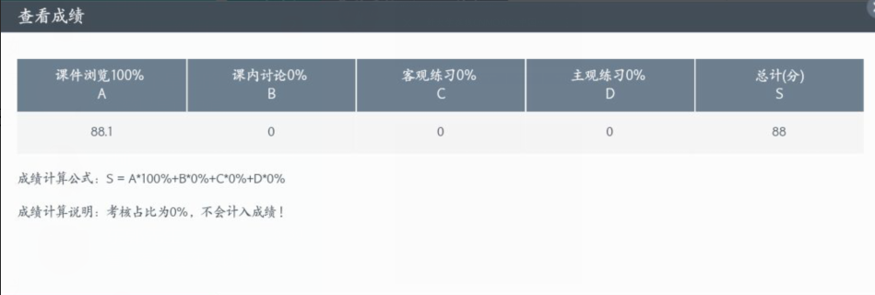
考核占比为线下或其他相关考试，成绩以“总计（分）”为准。

- 为什么课程结束后，自己看到的成绩和学校给的成绩不一样？
- 身份认证出现了问题，请确认在校认证的信息，即可和学校端信息匹配。
- 在结课之后重新刷课，使成绩提高，以学校最初提供的成绩为准。
- 如何申请证书？
课程条目中右上角带有证书标志的课程，那么只要课程通过就可以申请证书。如不带有申请标志，则表示该课程申请证书功能还未开通。（目前只提供纸质证书，无电子版）
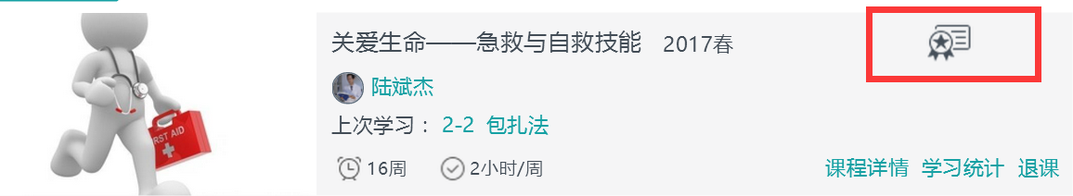

申请证书方法和要求详见以下网站：http://www.cnmooc.org/home/helpCenter/1/defaultmenu.mooc

- 如果选择了课程，课程结束后，还能观看吗？
如果选择了课程，大部分课程结束之后还能观看视频，但是不再能够进行学习互动。如果没有在开课期间选择课程，则课程结束后不能再观看。

好了，平台君悉心整理到这里，是不是让你对平台了如指掌了呢？如果以上攻略依然没有解决你的疑惑，可以再联系我们，有任何建议也可以向我们反馈哦。祝大家学有所乐，学有所得!

好大学在线团队

